Drezurní soustředění financované ČJF
(hobby jezdci a začínající závodníci v drezuře)
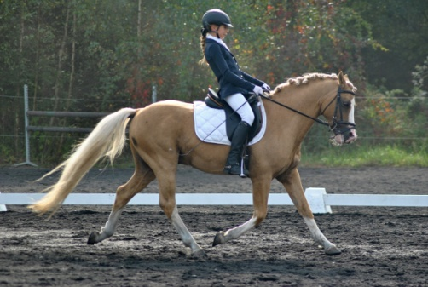
Pořadatel: Sportovní stáj Svobodová, z.s.
Termíny: 16.4.2017 a 21.5.2017
Místo konání: Bystřany
Instruktor: Mgr. Petra Svobodová
Drezurní rozhodčí: Mgr. Hana Sirotková

Tato úroveň soustředění je určena hobby jezdcům a méně zkušeným držitelům jezdeckých licencí (členů ČJF) startujícím na jezdeckých závodech. Cílem soustředění je především napomoci bezpečnosti a bezproblémovému průběhu hobby i oficiálních závodů nižších obtížností, kterých se často účastní méně zkušení jezdci a někteří z nich se stávají nebezpečnými sobě i ostatním účastníkům.
Program soustředění je zaměřen na přípravu účastníků na start na jezdeckých závodech. Probírány a procvičovány jsou nejčastější chyby a omyly začínajících jezdců jak při práci na opracovišti, tak na kolbišti při vlastním startu. Důležitými tématy jsou i vybavení na závody, welfare koní, medikace a antidopingová pravidla.
Personální zajištění:
Petra Svobodová je funkcionářem ČJF. Vlastní jezdeckou a cvičitelskou licenci. Dále je držitelem licence stavitele parkuru, rozhodčího v disciplínách parkur a vytrvalost, stewarda a rozhodčího pro styl. Sama jezdila parkurové závody, poslední roky startuje v drezurních soutěží do stupně S.
Hana Sirotková je taktéž funkcionářem ČJF. Vlastní jezdeckou, cvičitelskou licenci a licenci rozhodčího pro drezuru.
Veterinární podmínky: Shodné jako při závodech.
Financování: Soustředění je financováno ČJF!
Trénink bude probíhat individuálně. Bude pořizován záznam. Kapacita je omezena. Na každý termín bude pouze 10 jezdců.
Kontakt, přihlášky, informace: Mgr. Petra Svobodová/733 687 614/svobodova@uporiny.cz

